**REPÚBLICA DOMINICANA**

**UNIVERSIDAD AUTÓNOMA DE SANTO DOMINGO**

**FACULTAD DE CIENCIAS**

**Escuela de Informática**



Título del proyecto

**SISTEMA DE VENTAS GRUPO HUNTER DEL CARIBE DOMINICANA**

Sustentantes

**Kevin Perez Marte**

**Jonathan Orbe Rodríguez**

**Arismaldi Bladimir Rojas Vargas**

Lic. Claudio Duran

Coordinador

Maestra Yacqueline Tejada Tio

Asesor Metodológico

Santo Domingo, República Dominicana, Distrito Nacional

Marzo del año 2022

**SISTEMA DE VENTAS GRUPO HUNTER DEL CARIBE DOMINICANA**

**Ficha General del proyecto**

|  |  |
| --- | --- |
| **Información principal y autorización del proyecto** | |
| **Fecha:**  06/03/2024 | **Nombre del Proyecto**:  Sistema de Ventas Grupo Hunter del Caribe Dominicana |
| **Coordinador del proyecto:** | Lic. Claudio Duran |
| **Asesor del proyecto:** | Lic. Yacqueline Tejada Tio |
| **Miembros del proyecto:**  Kevin Perez  Jonathan Orbe Rodríguez  Arismaldi Bladimir Rojas Vargas | |
| **Fecha de inicio del Proyecto:**  04/03/2024 | **Fecha tentativa de finalización:**  23/03/2024 |
| **Necesidad del proyecto:**  La viabilidad operativa de la automatización del sistema de inventario del Grupo Hunter, mejorará la rapidez con que se capturará los datos de los activos fijos y la mejora que esto traerá para la satisfacción del cliente y los departamentos de contabilidad, ventas y almacén ya que se utilizará un sistema que ayudará a conocer la ubicación, asignación y estado actual de los activos y materiales de la empresa. | |

**INDICE**

Resumen ejecutivo 5

Descripción general del proyecto: 5

Equipo de Trabajo 7

Descripción de los aspectos técnicos: 8

Presupuesto 11

Lista de Actividades 11

Descripción de actividades 11

Matriz de secuencia 11

Matriz de Tiempo 11

Matriz de información 11

Matriz de Riesgos 11

Matriz de Costos 11

Descripción de las limitaciones de recursos 11

Calendario de ejecución del proyecto 11

Diagrama de Gantt (MS Proyect) 11

Herramientas de seguimientos y control 11

Anexos 11

# Resumen ejecutivo

El origen de este proyecto radica en la dificultad que se presenta a la hora de tener que gestionar el inventario de insumos, activos físicos y demás en la empresa. La gestión de inventarios es crucial para el éxito de una empresa. Si enfrentan problemas con los inventarios con la falta de control, el exceso de stock, pérdida o robo o mala ubicación es necesario buscar soluciones a estos inconvenientes.

Estos conllevan retrasos en los departamentos como son contabilidad, finanzas y auditoría al realizar cierres fiscales y ralentizar los procesos de venta y operaciones de servicio por falta de una información confiable del inventario para la venta.

Se necesita automatizar el registro mediante un sistema de software que nos facilite la ubicación, establecer umbrales óptimos sobre la cantidad existente de materiales además de mejorar la captación de información para Cliente, Proveedores y Usuarios internos. Esto permitirá un seguimiento preciso y reducirá errores humanos en el registro y control.

# Descripción general del proyecto:

**Descripción del proyecto**

La realización de este Proyecto nace por la necesidad e importancia en la automatización del sistema de inventario y con la finalidad de modernizar la forma como se consolida la propuesta de cuantificar el activo físico y nos ayude a mejorar el control de ubicación, asignación y estado de los mismos activos. Por ende, nos enfocaremos en mejorar el sistema de adquisición y transformación a servicios, nombrado por sistema de ventas.

Con esto se agiliza el proceso de registro y automatización de la información, optimización en el tiempo de gestión de las operaciones del Inventario y automatización del ciclo contable desde la compra hasta la venta.

**Objetivo General**

Gestionar toda la información de las operaciones del Inventario en los almacenes de manera sistemática llevan un registros adecuado donde se cometan menos errores posibles y darle el seguimiento pertinente de los productos y que sea organizado y eficiente, de esta manera se mantendrá la claridad de lo que se tiene, donde se tiene y el estado en que está.

**Objetivo Específicos**

Se necesita automatizar el registro, ubicación, Cantidad existente tanto de la mercancía como de los Cliente, Proveedores y Usuarios. Con esto se garantiza la permanencia del cliente ya que será posible verificar con exactitud los productos.

**Necesidad del Proyecto**

Optimización en el tiempo de gestión de las operaciones del Inventario. Y con la información nos hará tomar mejores decisiones en cuanto a las ventas y flujo de activos, para con esto hacer una mejor inversión del tiempo que se debe dedicar en cuanto a los diferentes departamentos tanto el de almacén y contabilidad hasta el de mercadeo para implementar una mejora en las propuestas de oferta a los clientes

**Antecedentes del proyecto**

Un sistema de ventas con el debido control le permitirá a la empresa aprovechar las ventajas de compra en grandes cantidades o de prevenir incidentes futuros como posible incremento de los precios, pero también para ajustar la rotación de las salidas de los insumos. Por tal razón, en los últimos años se ha centrado la atención en los problemas relacionados con la falta de un sistema integral.

Con el propósito de apoyar la fundamentación teórica de este proyecto, se hizo necesario realizar una revisión exhaustiva de diversos trabajos de investigación que se han establecido con anterioridad, los cuales se han interesado en la mejorar el sistema de ventas conjunto al inventario.

En concordancia con nuestro proyecto podemos citar el proyecto de Evaluación del Control interno de inventario de Productos químicos para la empresa TBC - BRINAD de Venezuela C.A, con el objetivo de identificar y mejorar el inventario de productos químicos con fines de venta al público.

Actualmente se cuenta con un sistema llamado *Facturación,* el mismoestá instalado en las estaciones de trabajo correspondientes montado en un servidor fijo dentro de la empresa y el uso de otro espejo para evitar posibles caídas del servicio.

El mismo tiene una limitación ya que tiene un conflicto en la base de datos provocados por ataque externos e incongruencias en que no se tomaron en consideración en el diseño inicial ya que no se pensó en un crecimiento exponencial y que tomara el camino actual que tiene.

El sistema inicialmente se pensó para una primera empresa que es Hunter del caribe que a su vez ha crecido teniendo bajo su sombrilla cuatro empresas más creando con esto el Grupo Hunter.

**Alcance del Proyecto**

**Límites y alcances de la investigación**

La necesidad e importancia en la automatización del sistema de inventario y con la finalidad de modernizar la forma como se consolida la propuesta de cuantificar el activo físico y nos ayude a mejorar el control de ubicación, asignación y estado de los mismos activos.

La realización de este proyecto de inventario nos llevará a la comprensión de los elementos que se ven involucrados y son necesarios para que el negocio funcione y se conozca en un momento dado el estado real del negocio.

El punto de partida de la contabilidad del negocio es tener las cuentas claras, es decir, un inventario real, en saber qué cosas tengo, qué cosas hacen parte del negocio y de qué tipo son en un determinado momento.

**Señalar las limitaciones que tiene o se pueden presentar en el desarrollo de la investigación**

Con este sistema podremos ver el activo fijo de todas las empresas que están debajo del sello Grupo Hunter como son:

* Hunter del Caribe Dominicana
* Hunter Seguridad e Investigación
* Hunter Paint
* Hunter Track
* Hunter Alarmas Plus

Es por esto y muchas razones más que es que la mejor opción es la automatización del sistema de ventas. Ya que con esta se puede tratar los puntos de Adquisición de los bienes y la venta de los mismo, con esto es posible llevar y mejorar el inventario por la estrecha relación que tienen tanto el módulo de compras como el de venta.

**Descripción de los entregables del proyecto**

Al concluir se entregarán un informe que evalúa la viabilidad y beneficios de implementar el sistema, el Plan de Implementación, Una versión inicial del sistema con funcionalidades básicas Probado y validado por los usuarios clave.

Manuales, guías de usuario y documentación técnica para el sistema, Sesiones de formación para los usuarios sobre cómo utilizar el sistema, Sistema en Producción y los manuales de usuario.

Se dejará instalado en las estaciones de trabajo pertinente el programa funcionando a cabalidad además de dejar en el servidor el instalador del mismo para que pueda se instalador por el departamento de tecnología accediendo al mismo desde la ubicación que se colocara.

# Equipo de Trabajo

**Miembros del proyecto**

Kevin Perez Marte CH-7317

Jonathan Orbe Rodríguez CD-8363

Arismaldi Bladimir Rojas Vargas 100287371

**Organigrama del proyecto.**

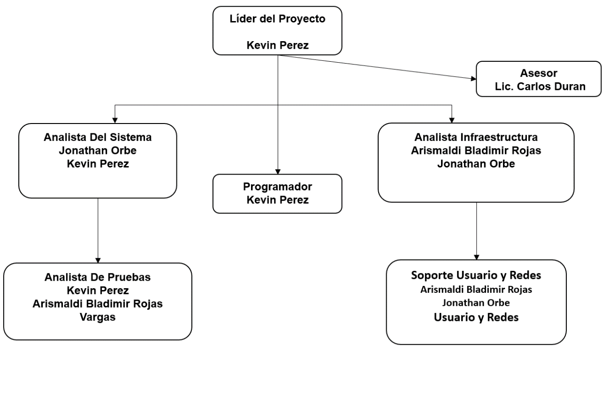

**Descripción de las funciones y responsabilidades**

|  |  |
| --- | --- |
| **Puesto** | **Descripción** |
| Asesor | Colaboración con el Líder del Proyecto Planificación, Proporciona pautas, formatos y es encargado de Comunicación y Relaciones Interpersonales. |
| Líder del Proyecto | Coordinación y supervisión de todas las fases del proyecto, enlace entre todas las partes interesadas prioriza acciones, actividades y recursos |
| Analista Del Sistema | Realiza un análisis exhaustivo de los requerimientos del cliente, contacto con los usuarios para preparar documentación técnica y funcional. |
| Analista De Pruebas | Diseña, ejecuta y documenta las pruebas de software para identificar problemas, estrategias de prueba, informes sobre los problemas. Colaboración y Soluciones |
| Programador | Desarrollar el Código y Diseña acorde a los requisitos solicitados |
| Analista Infraestructura | Diseño y Planificación de Infraestructura, evalúa las necesidades de hardware, Implementa y configura servidores, redes, almacenamiento, Monitorea el rendimiento, la disponibilidad y la integridad de los sistemas. |
| Soporte Usuario y Redes | soporte técnico de usuario, Brinda asistencia personal o remota configuraciones y soluciones de problemas de acceso Documenta y registra las incidencias para futuras referencias. |

# Descripción de los aspectos técnicos:

**Requerimiento de Hardware**

Para un correcto funcionamiento del sistema se requiere como servidor con:

* Servidor en rack PowerEdge R7415
* Procesador: Un procesador AMD EPYC™ con hasta 32 núcleos
* Subsistema de almacenamiento optimizado (BOSS): HWRAID 2 SSD SATA M.216GB RAM
* Disco HDD 500GB
* Monitor DELL 18.5"
* Periféricos:Teclado y Mouse

Para un correcto funcionamiento del sistema se requiere que los computadores posean como mínimo:

* CPU: marca Dell OptiPlex 7010
* Procesador: Intel Core i3 3220 3.3GHz Tercera Generación
* RAM: 4GB
* Disco Duro: HDD 500GB
* DVD
* Monitor: DELL 18.5"
* Periféricos:Teclado y Mouse

Componentes Adicionales del Hardware:

Impresora:

* Modelo: Impresor Brother T520W P/S/C/WIFI
* Funcionalidades: Impresión, Escaneo, Copiado
* Conectividad: Ethernet y WiFi
* Otros: Impresión a Color
* UPS (Sistema de Alimentación Ininterrumpida):
  + Modelo: APC Smart-UPS 1500VA
  + Capacidad: 1500VA / 1000W
  + Características: Protección contra sobretensiones, autonomía de batería ajustable, software de gestión incluido.
* Cables y Conexiones: Conector RJ45 y Cable Cable UTP Cat6e
* Switch: Switch gigabit ethernet IEEE 802.3ab y 802.3z
* Router: Zyxel Armor G5 12
* Patch Panel: Nexxt CAT-6 24 PRT

**Requerimiento de Software**

Para un correcto funcionamiento del sistema se requiere para el servidor:

* Sistema operativo Windows 10 o superior.
* SQL Server 2019 como sistema gestor de base de datos.

Para un correcto funcionamiento del sistema se requiere para los computadores clientes:

* Sistema operativo Windows 10 Pro o superior
* Mac OS 10.7 Lion
* Linux Ubuntu 10.

**Arquitectura técnica del Proyecto**

Este se basa en una arquitectura cliente-servidor, donde el servidor principal, el PowerEdge R7415, actúa como el núcleo de la infraestructura. Este servidor ofrece un alto rendimiento gracias a su procesador AMD EPYC™ con capacidad de hasta 32 núcleos con 16GB de RAM y un subsistema de almacenamiento optimizado con dos SSD SATA M.2. Esta configuración garantiza una respuesta rápida y eficiente a las solicitudes de los clientes.

El servidor ejecuta el sistema operativo Windows Server 2012 R2, proporcionando un entorno estable y seguro para las aplicaciones empresariales de altas demanda. Además, la elección de SQL Server como motor y gestor de base de datos garantiza una gestión eficiente de los datos y un acceso rápido a la información almacenada.

Por otra parte, las computadoras clientes Dell OptiPlex 7010, equipadas con procesadores Intel Core i3 de Tercera Generación, ofrecen un rendimiento confiable para ejecutar aplicaciones de cliente y acceder a los recursos del servidor. Con Windows 10 Pro como sistema operativo, los usuarios podrán disfrutar de una interfaz gráfica familiar y herramientas de productividad básica y avanzadas.

Esta arquitectura técnica proporciona una base sólida para el desarrollo, implementación y mantenimiento de un sistema de software escalable, capaz de satisfacer las necesidades empresariales actuales y futuras.

El UPS proporciona una protección crucial contra cambios de voltajes de energía y cortes repentinos de electricidad, asegurando la continuidad del sistema y la integridad de los datos.

# Diseño de la conexión de la Red

Se implementará una topología de red en estrella, donde todos los equipos cliente se conectarán al servidor central. Se utilizarán dispositivos de red como routers y switches para dirigir el tráfico de datos de manera eficiente.

Ver figura del diagrama de red en imagen **(Anexo A)**.

# Diagramas de conexión eléctrica

Se realizo un diagrama detallado de la conexión eléctrica para garantizar una distribución segura y confiable de la energía eléctrica en el entorno del proyecto. Se incluyeron detalles como la ubicación de los enchufes, circuito, toma de tierra para protección contra sobrecargas y cortocircuitos, y la conexión de los equipos a la fuente de alimentación.

Ver diagrama en imagen **(Anexo B)**.

# Presupuesto

El siguiente presupuesto ha sido elaborado para cubrir todos los componentes necesarios para implementar el proyecto técnico propuesto. A continuación, se detallan de forma gráfica los elementos incluidos y su respectivo coste estimado.

Ver Tabla de presupuesto en **(Anexo C)**.

# Gestión de Requisitos de Software:

Recolectar información (indicar las técnicas usadas para recolectar información) y crear documentos sobre la información recopilada.

Para la recolección de información se utilizó la entrevista y un breve cuestionario en conjunto con la observación del negocio. El Documento preguntaba que se le preguntaba al encargado del departamento de cómputo, el Financiero y los contables eran los siguientes.

* Debe tener un sistema para que lo que trabaja esté siempre a la vanguardia.
* El sistema actual en qué medida satisface sus solicitudes.
* Porque necesita un sistema que recopile esa información.
* Conoce los procesos de creación de un sistema
* El coste y el tiempo cómo los valoraría a su entender.

Con esto se buscaba tener una idea clara de lo que se busca para que tiempo y que debe hacer. Analizar la información y crear documentos sobre la información analizada. Para describir vía documentación el proceso completo del negocio tienen que usar Diagrama de Flujo de Datos (DFD) y narrativas de procesos, indicando los departamentos y los roles que intervienen en cada proceso.

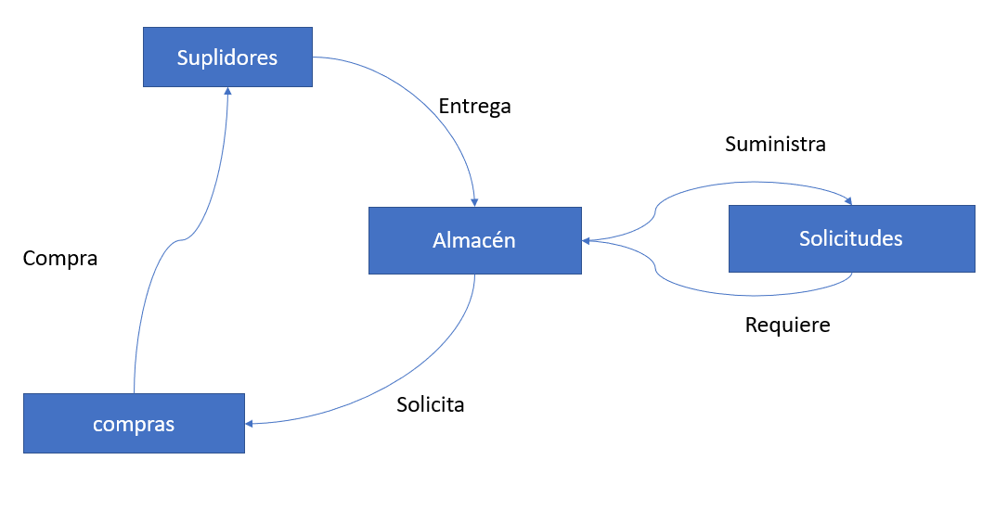

Almacén: Recibe solicitudes y es quien solicita el abastecimiento del inventario.

Compras: se encarga de recibir las solicitudes y procesarlas para solicitar las a los suplidores.

Suplidores: Reciben la orden de compra y realizan la entrega.

Almacén: Mediante el Sistema de inventario del Grupo Hunter ingresará los suministros entregados y dará curso a la entrega de quienes los solicitaron o procederá con el almacenamiento de este.

# Lista de Actividades

|  |  |
| --- | --- |
| Lista de Actividades Proyecto de software SISTEMA DE VENTAS GRUPO HUNTER | |
| Nro. Actividad | Descripción de Actividad |
| 1 | Presentación de Iniciativas del Proyecto |
| 2 | Recopilación de información |
| 3 | Entrevistas |
| 4 | análisis de requerimientos |
| 5 | organizar el proyecto |
| 6 | Diseñar el Software |
| 7 | Presentar prototipos |
| 8 | codificar |
| 9 | hacer pruebas |
| 10 | instalar software |
| 11 | Entrenamientos a usuarios |
| 12 | Pruebas en producción. |
| 13 | Entrega de documentación y software |

# Descripción de actividades

* Presentación de Iniciativas del Proyecto: Se presentará a la Gerencia la inquietud del problema que vemos y de qué se quiere hacer para resolverlo los Recursos que se necesita de una marea subjetiva para lograr los objetivos y el tiempo que posiblemente se tardará en lograr los objetivos
* Recopilación de información: Se solicitará hacer las observaciones pertinentes de las áreas para recopilar información de los usuarios.
* Entrevistas: Se realizarán entrevistas a los gerentes, supervisores y personal clave de manera individual para ver sus puntos de vista.
* Análisis de requerimientos: Se analizará la información obtenida de la recopilación de información y las entrevistas.
* organizar el proyecto: Línea a seguir para el proyecto
* Diseñar el Software: Conjunto al personal técnico se diseñará como debe ir contemplado el Software
* Presentar prototipos: se entregarán las ventanas diseñadas gráficamente para ser aprobado por el cliente y se anotarán sugerencias
* codificar: El personal técnico procederá a codificar el código en el lenguaje seleccionado y a crear la matriz
* hacer pruebas: Fase de Pruebas del Sistema
* instalar software: instalación del sistema terminado para entrenamiento.
* Entrenamientos a usuarios: Entrenamiento y adiestramiento de los usuarios claves
* Pruebas en producción: pase a producción masiva para uso del sistema
* Entrega de documentación y software: Entregables

# 

# 

# 

# 

# Matriz de secuencia

|  |  |  |
| --- | --- | --- |
| Matriz de secuencia SISTEMA DE VENTAS GRUPO HUNTER | | |
| **No. Actividad** | **Descripción de Actividad** | **Precedencia** |
| 1 | Presentación de Iniciativas del Proyecto | 0 |
| 2 | Recopilación de información | 1 |
| 3 | Entrevistas | 1,2 |
| 4 | análisis de requerimientos | 1,2,3 |
| 5 | organizar el proyecto | 4 |
| 6 | Diseñar el Software | 5 |
| 7 | Presentar prototipos | 6 |
| 8 | codificar | 7 |
| 9 | hacer pruebas | 8 |
| 10 | instalar software | 9 |
| 11 | Entrenamientos a usuarios | 10 |
| 12 | Pruebas en producción. | 11 |
| 13 | Entrega de documentación y software | 12 |

# Matriz de Tiempo

|  |  |  |  |  |  |
| --- | --- | --- | --- | --- | --- |
| Matriz de tiempo (días) SISTEMA DE VENTAS GRUPO HUNTER | | | | | |
| **No. Actividad** | **Descripción de Actividad** | **O** | **M** | **P** | **T(Días)** |
| 1 | Presentación de Iniciativas del Proyecto | 1 | 2 | 5 | 2 |
| 2 | Recopilación de información | 3 | 5 | 10 | 5 |
| 3 | Entrevistas | 3 | 5 | 10 | 5 |
| 4 | análisis de requerimientos | 4 | 7 | 15 | 6 |
| 5 | organizar el proyecto | 2 | 5 | 7 | 5 |
| 6 | Diseñar el Software | 5 | 12 | 15 | 10 |
| 7 | Presentar prototipos | 1 | 2 | 3 | 2 |
| 8 | codificar | 30 | 40 | 60 | 44 |
| 9 | hacer pruebas | 3 | 5 | 15 | 6 |
| 10 | instalar software | 1 | 3 | 5 | 3 |
| 11 | Entrenamientos a usuarios | 2 | 3 | 4 | 2 |
| 12 | Pruebas en producción. | 1 | 5 | 15 | 4 |
| 13 | Entrega de documentación y software | 10 | 15 | 21 | 12 |

# 

# Matriz de información

|  |  |  |  |
| --- | --- | --- | --- |
| Matriz de información SISTEMA DE VENTAS GRUPO HUNTER | | | |
| **No. Actividad** | **Descripción de Actividad** | **Precedencia** | **Tiempo (Días)** |
| 1 | Presentación de Iniciativas del Proyecto | 0 | 2 |
| 2 | Recopilación de información | 1 | 5 |
| 3 | Entrevistas | 1,2 | 5 |
| 4 | análisis de requerimientos | 1,2,3 | 6 |
| 5 | organizar el proyecto | 4 | 5 |
| 6 | Diseñar el Software | 5 | 10 |
| 7 | Presentar prototipos | 6 | 2 |
| 8 | codificar | 7 | 44 |
| 9 | hacer pruebas | 8 | 6 |
| 10 | instalar software | 9 | 3 |
| 11 | Entrenamientos a usuarios | 10 | 2 |
| 12 | Pruebas en producción. | 11 | 4 |
| 13 | Entrega de documentación y software | 12 | 12 |

# 

# Matriz de Riesgos

|  |  |  |  |
| --- | --- | --- | --- |
| Matriz de riesgo SISTEMA DE VENTAS GRUPO HUNTER | | | |
| **Descripción del riesgo** | **Probabilidad de ocurrencia** | **Tasa de impacto** | **Plan de contingencia** |
| Aumento en el coste de equipos | 15% | Medio | Asegurar que el tiempo de vencimiento de cotizaciones sea a más de 20 días. |
| Mayor inversión técnica | 10% | Baja | Tomar un préstamo equivalente a un 15% del presupuesto del proyecto. |
| Impacto en demanda a una mejor capacitación personal | 70% | Alta | Realizar evaluaciones post-entrenamiento para asegurar el aprendizaje. |
| Vulnerabilidad de sistema | 60% | Alta | Tener herramientas de ciberseguridad actualizadas para evitar ciberataques |
| Entropía del sistema, por lo cambiante que resultan las necesidades | 60% | Alta | Mantener un Código fuente bien estructurado, comentando las actualizaciones y definiendo cada uno de los procesos ejecutados. |

# Matriz de Costos

|  |  |  |
| --- | --- | --- |
| Matriz de costos SISTEMA DE VENTAS GRUPO HUNTER | | |
| **No. Actividad** | **Descripción de Actividad** | **Valor RD$** |
| 1 | Presentación de Iniciativas del Proyecto | 1,000.00 |
| 2 | Recopilación de información | 1,500.00 |
| 3 | Entrevistas | 3,000.00 |
| 4 | análisis de requerimientos | 600.00 |
| 5 | organizar el proyecto | 0.00 |
| 6 | Diseñar el Software | 500.00 |
| 7 | Presentar prototipos | 1,000.00 |
| 8 | codificar | 25,000.00 |
| 9 | hacer pruebas | 800.00 |
| 10 | instalar software | 45,000.00 |
| 11 | Entrenamientos a usuarios | 3,000.00 |
| 12 | Pruebas en producción. | 1,500.00 |
| 13 | Entrega de documentación y software | 1,000.00 |
|  | *Total* | 83,900 |

# Descripción de las limitaciones de recursos

# Calendario de ejecución del proyecto

# Diagrama de Gantt (MS Proyect)

# Herramientas de seguimientos y control

# Anexos

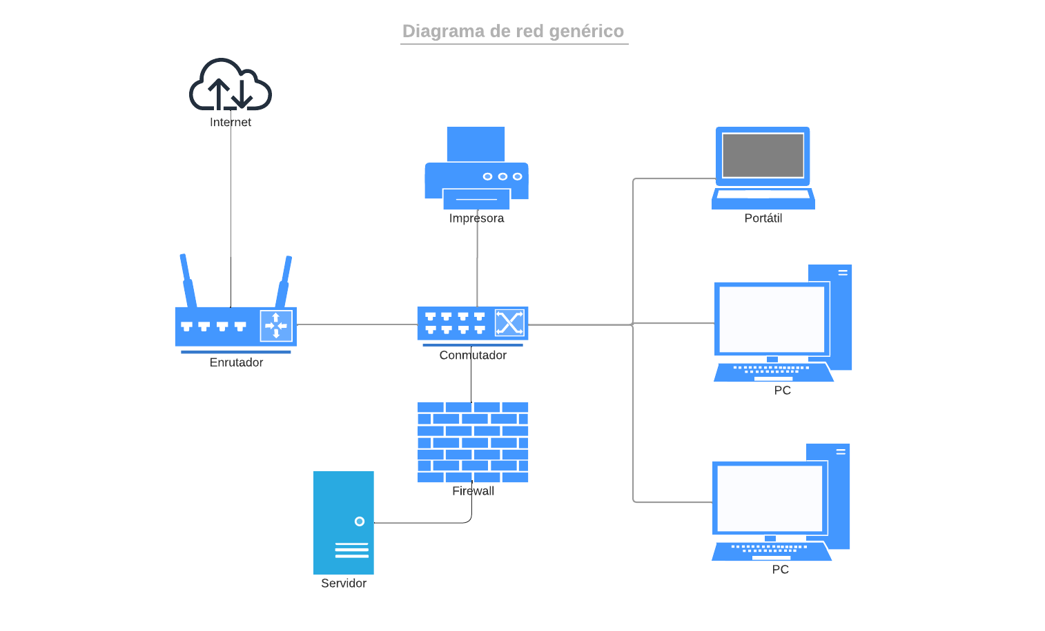

Anexo A

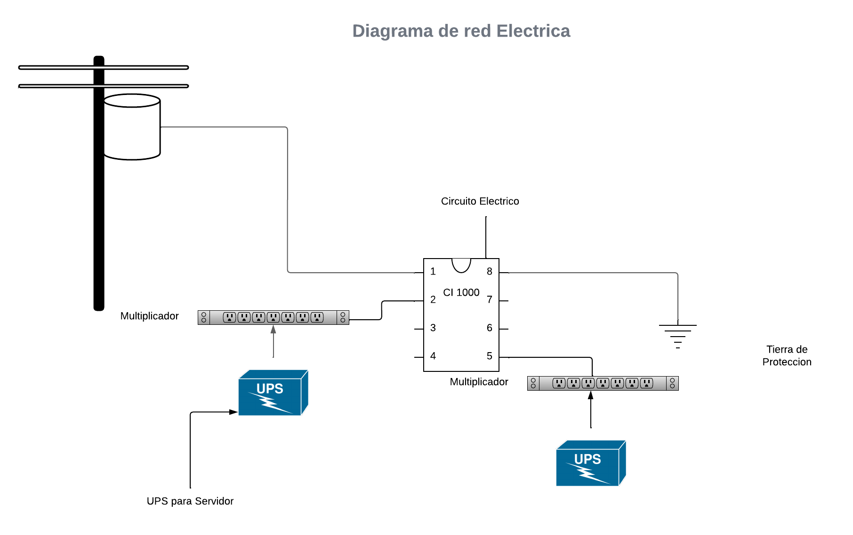

Anexo B

Presupuesto Hardware y Software

Anexo C